Формирование читательской грамотности у детей дошкольного возраста.
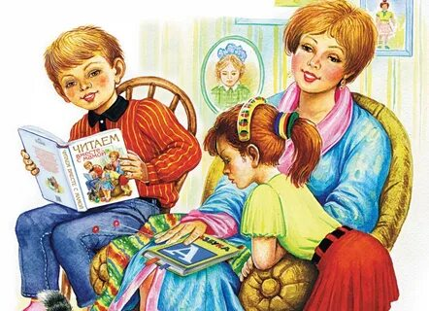
Читательская грамотность – это способность человека понимать и использовать прочитанный текст, отбирать информацию в огромном потоке и найти ей применение.
В современном мире, в век технологий педагогам и родителям все сложнее привлечь детское внимание. Чтение у современных детей уходит на задний план т.к. они больше предпочитают мультфильмы и компьютерные игры. Поэтому прививать любовь к читательской грамотности стоит уже в дошкольном возрасте т. к. этот возраст самый благоприятный для формирования у ребенка читательской грамотности. В этом возрасте ребенок приобретает первоначальные знания об окружающей среде, в нем вырабатываются навыки, формируется интерес к книге и закладываются основы разносторонней читательской грамотности.
Как же правильно это сделать в детском саду и дома?
Согласно ФГОС у дошкольного образования в отдельную область выделено «Речевое развитие», которое включает в себя «Знакомство с книжной культурой, детской литературой»
На этих занятиях дети получают первоначальные представления об особенностях литературы: о родах (авторская литература и фольклор), видах (поэзия и проза). На занятиях и в свободной деятельности дети слушают чтение, учатся пересказывать, рассуждать о героях, оценивать их поступки. Для более качественного привития детям читательской грамотности можно использовать дидактические игры: «Рассказы с картинками», «Сочиняем сказку», «Что сначала, что потом», «Герои заблудились», «Сказочное лото». Для более устойчивого интереса детей можно организовать показ настольного театра, драматизацию сказки.
Но работа детского сада будет неполной, если не привлекать к ней родителей. Многие родители не читают детям книги, что становится значительным снижением читательской грамотности у детей. Совместное чтение сближает взрослых и детей, наполняет содержанием редкие и радостные минуты общения.
Целенаправленная работа по формированию читательской грамотности у дошкольников формирует эмоциональную отзывчивость, умение размышлять, мотивировать поступки героев.
Рекомендации родителям по развитию читательской грамотности:

- Читайте с детьми книги разных жанров.
- Обсуждайте сюжет, персонажей, их поступки.
- Предоставьте ребенку возможность использовать разную литературу, включая энциклопедию и журналы.
- Установите время для чтения, каждый день – перед сном или после обеда.
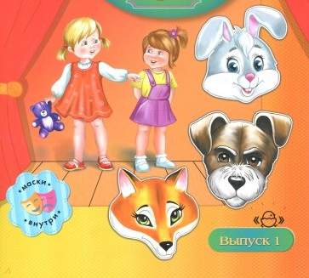
Помните, что формирование читательской грамотности это важный процесс, который оказывает значительное влияние на успешность обучения в школе и развитии личности ребенка.
